1) Περίληψη Βασικών Γνώσεων από ΨΕΣ

- Θεώρημα Shannon:
- Z Transform:

- Διαφορά μεταξύ IIR και FIR systems: Να μην έχει ανάδραση
(Το IIR έχει ανάδραση )
- IIR :
- FIR:
- Απόκριση συχνότητας του ολικού συστήματος συνεχούς χρόνο:
(Ω -> continuous, ω -> discrete)

2) Fourier Ανάλυση Σημάτων Διακριτού Χρόνου: DTFT

- Fourier Transform
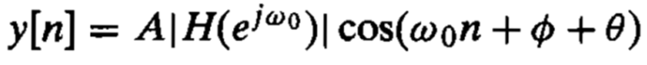
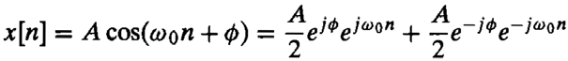
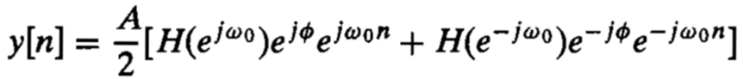
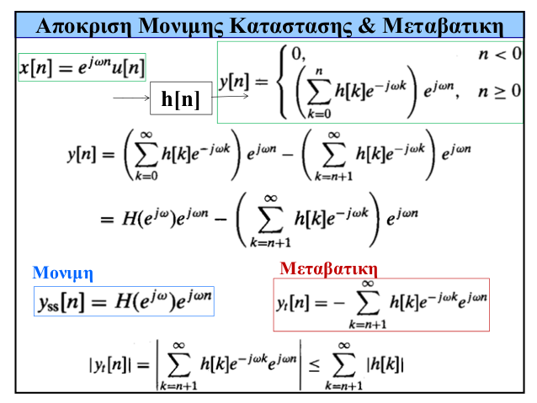
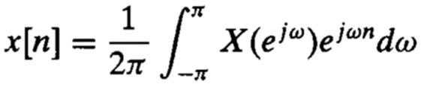
- DTFT:
h[n] = πραγματικό σήμα

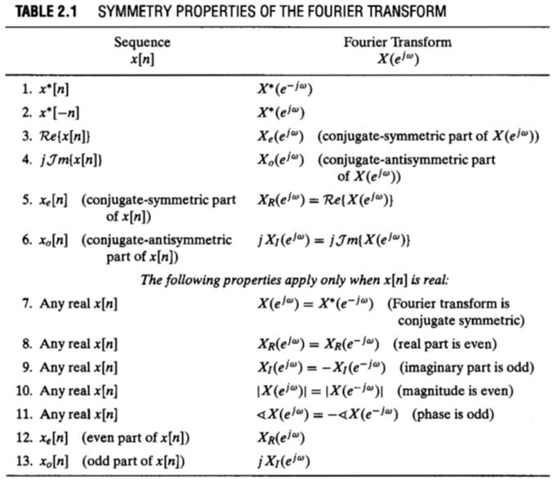

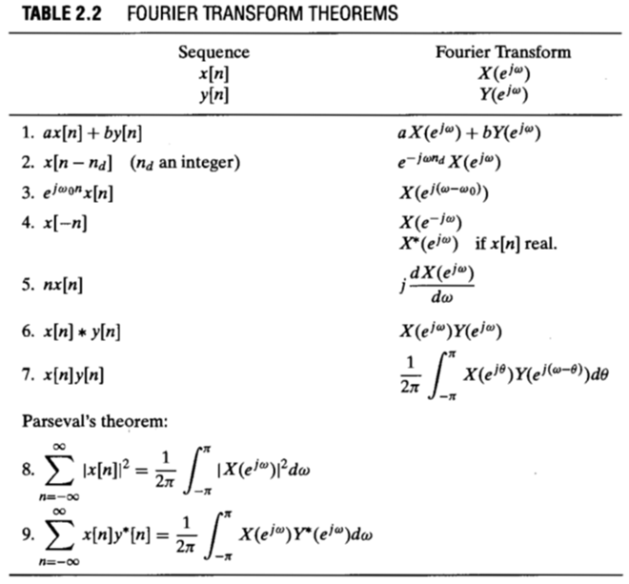

3) Δειγματοληψία και Ψηφιακή Επεξεργασία Αναλογικών Σημάτων

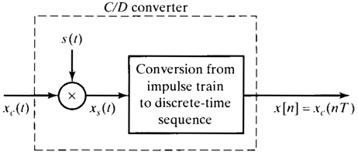
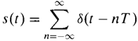
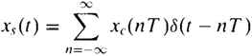
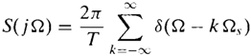
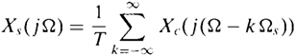
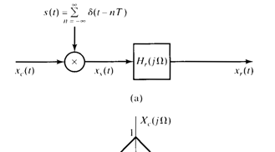
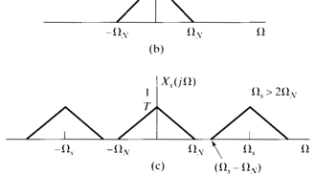
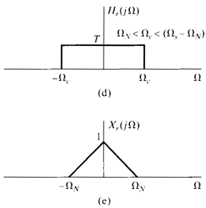
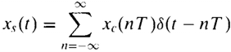
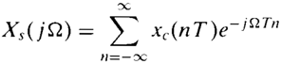
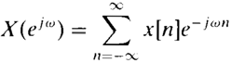
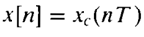
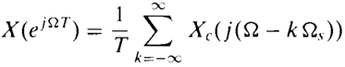
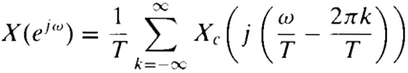

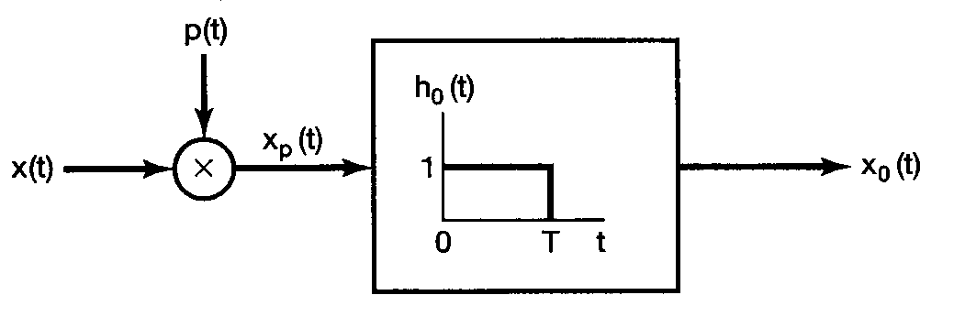
Zero-Order Hold Δειγματοληψία (και Ανακατασκευή)
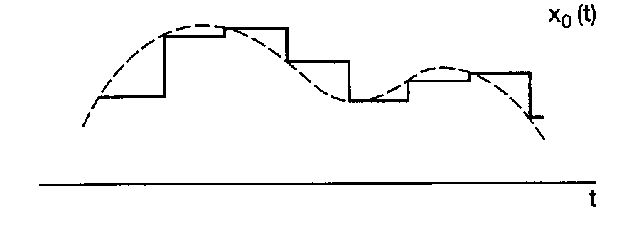
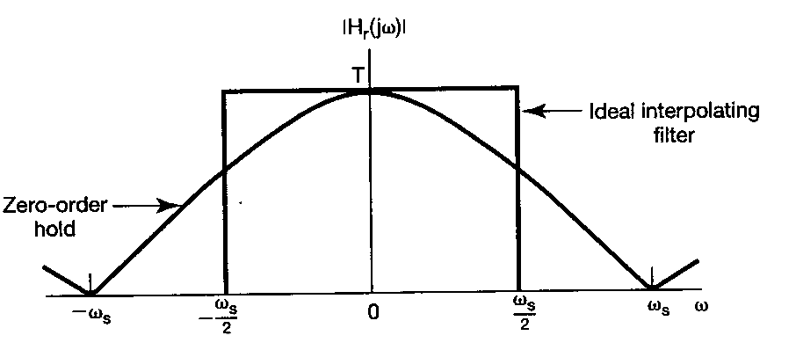
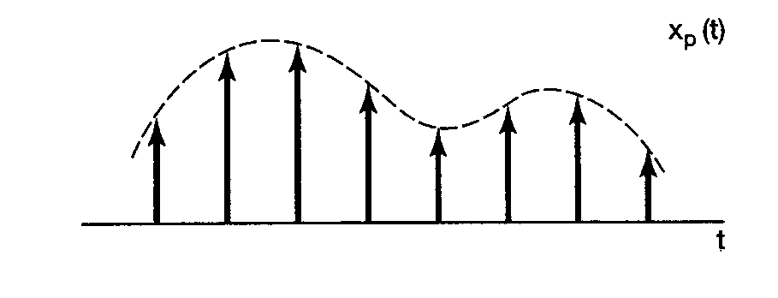

Γραμμική παρεμβολή (1st Order Hold)

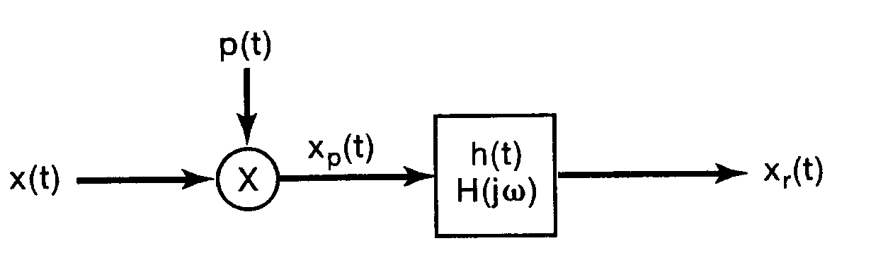
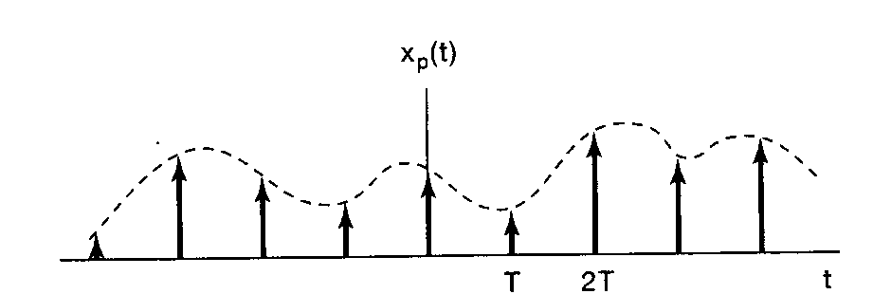
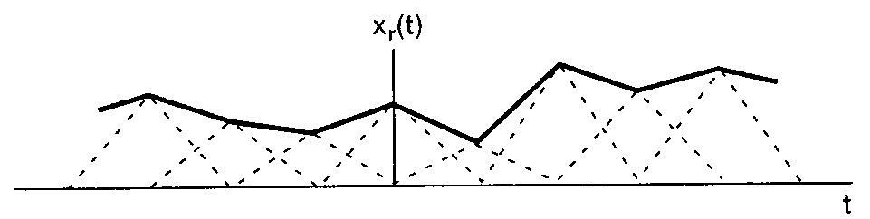
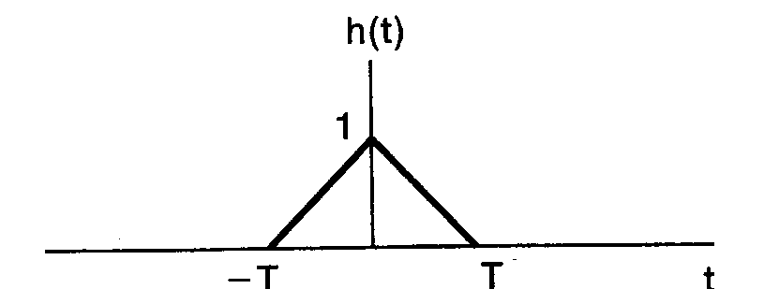
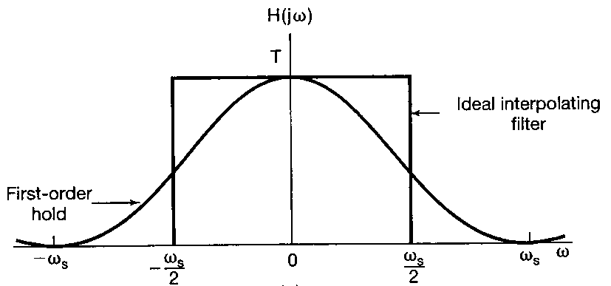
4) Υπο-/Υπερ-δειγματοληψία και Πολυρυθμική Επεξεργασία Σημάτων
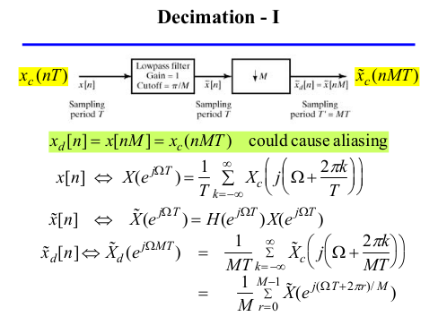

Κάνουμε βαθυπερατό φιλτράρισμα στο πεδίο της συχνότητας με κάτω συχνότητα π/M προκειμένου να μην έχουμε aliasing καθώς όταν κάνουμε το decimate (1 στα Μ δείγματα) θα έχουμε ένα expantion κατά ένα πολλαπλασιαστικό παράγοντα Μ.

Τ’ = Τ * Μ

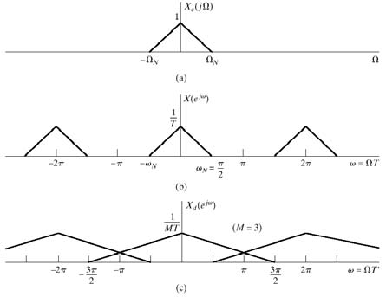
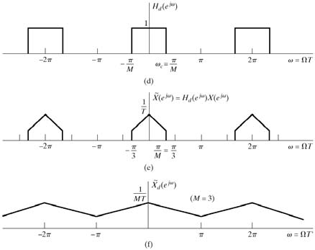
To πλάτος γίνεται * 1 / M
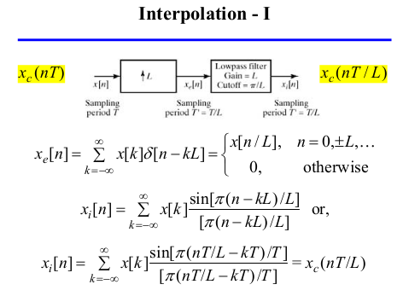
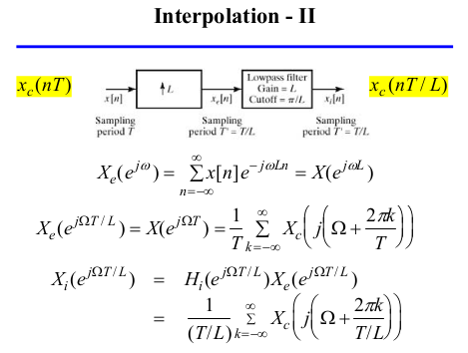
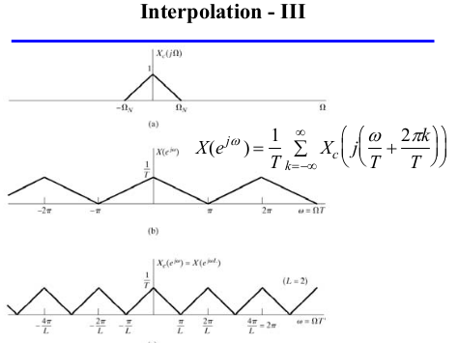
Ανά L δείγματα βάζουμε L-1 μηδενικά. Αυτό έχει ως αποτέλεσμα να κάνει T’ = T/L το οποίο στο πεδίο της συχνότητας έχει ως αποτέλεσμα το ΙΙΙ σχήμα.

Ακολουθεί ένα βαθυπερατό φίλτρο με συχνότητα π/L.

Το πλάτος γίνεται * L
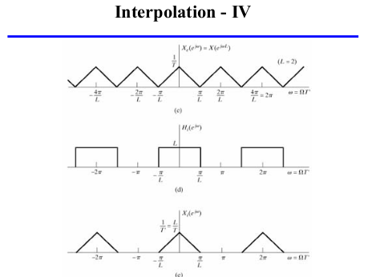
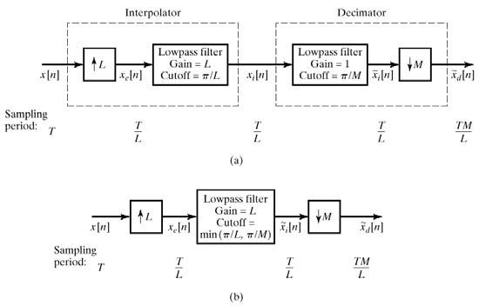
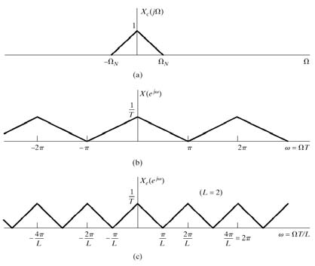
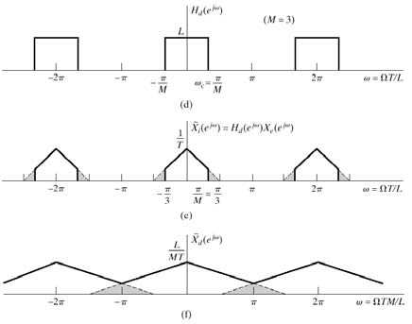
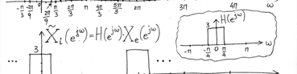
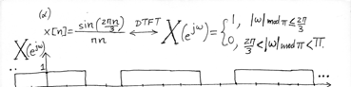
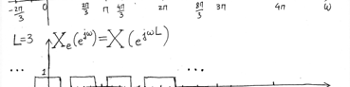
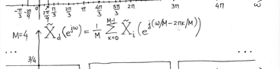
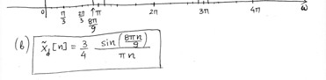

Limitations για το ADC / DAC conversions

Practical considerations in implementations:
-> The input signal cannot be perfectly bandlimited
-> A-to-D and D-to-A converters have finite- precision output and input respectively
-> Only finite-precision arithmetic is available for computations
Για αυτό χρειάζεται να κάνουμε zero order hold ή quantization.
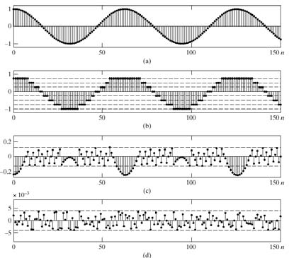
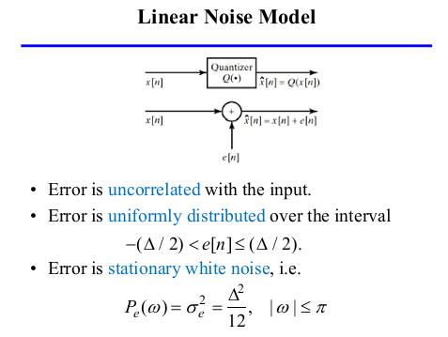
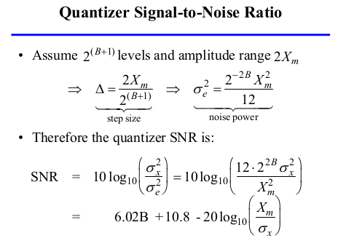
Όσο περισσότερα bit έχουμε ο κβαντιστής προσεγγίζει την κατανομή και επίσης όσα περισσότερα bit χρησιμοποιήσεις τόσο πιο ασυσχέτιστο γίνεται το σήμα.

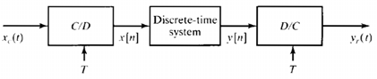
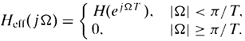
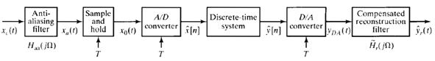
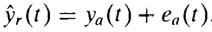
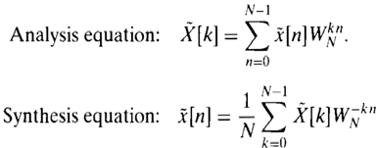
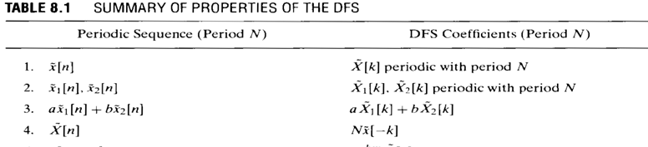
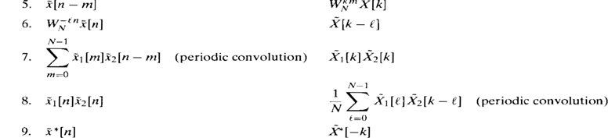
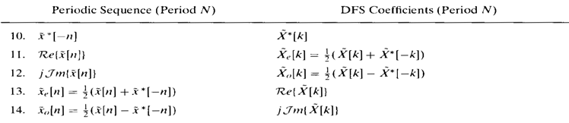
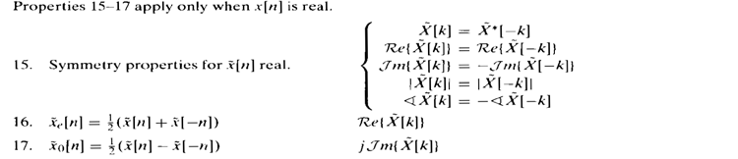
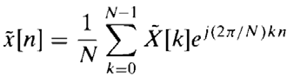
5) Discrete Fourier Transform (DFT)

Σύνθεση από DFS:

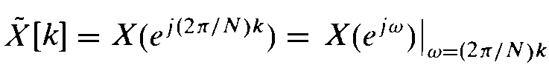
Κυκλκική Συνέλιξη
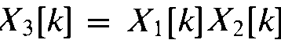
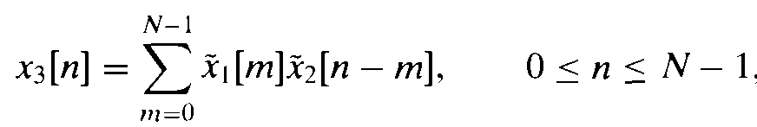
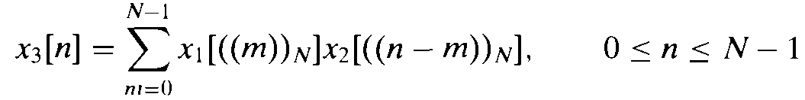
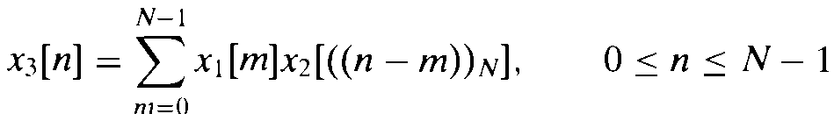
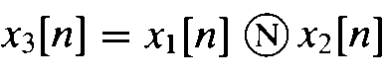

DFT Αλγοριθμος Συνελιξης Δυο Πεπερασμενων Σηματων

0. Σήμα x[n] μήκους L σημείων, Σήμα h[n] μήκους P σημείων.

1.Zero-pad τα δυο σήματα ώστε να έχουν μήκος N > L+P-2.

2.Υπολογισμός των δυο DFT μήκους Ν σημείων: X[k], H[k]

3.Πολλαπλασιασμός των DFT: Y[k]=X[k]H[k], k=0,1,...,N-1.

4.Αντίστροφος DFT (Ν σημείων) του γινόμενου:
IDFT{Y[k]} => y[n]=x[n]*h[n], n=0,1,...,L+P-2.
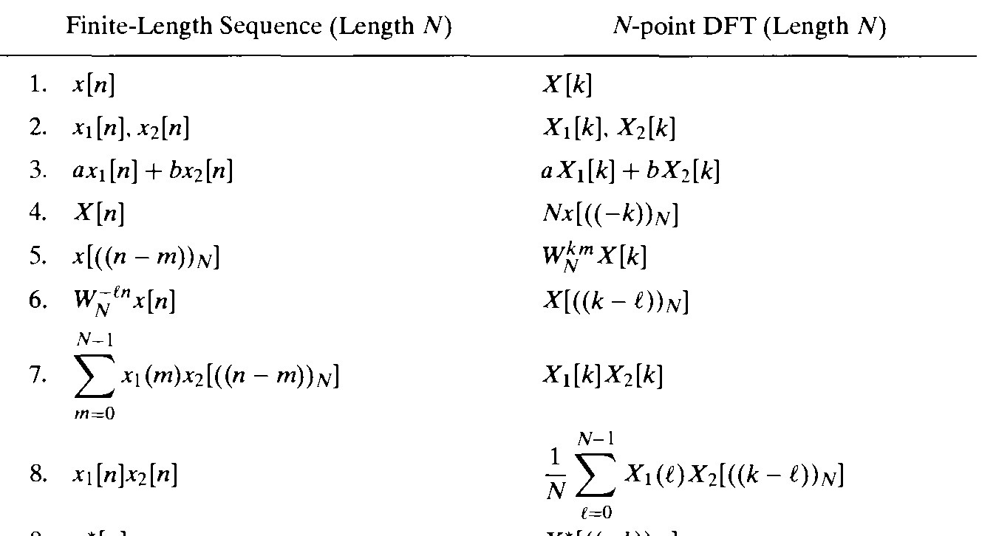
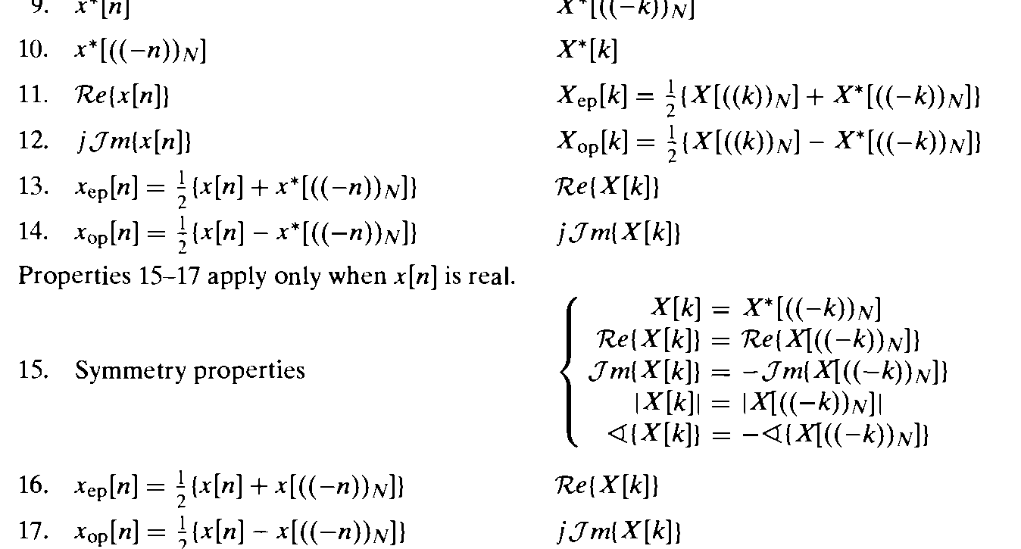
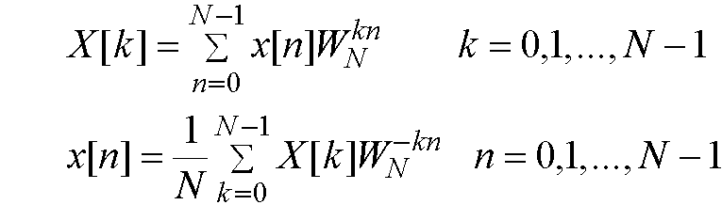
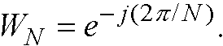

Εφαρμογές σε Φασματική Ανάλυση και Ταχείς Αλγόριθμοι (DFT, FFT, DCT)

Frequency Sampling

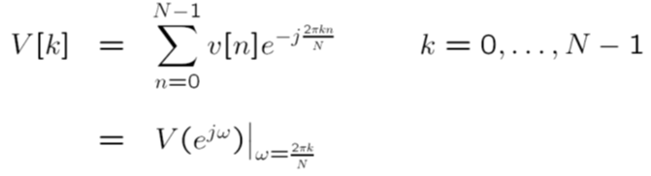
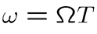
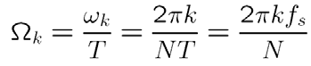
Ποιες συνεχούς χρόνου συχνότητες αντιστοιχούν στα Ν-DFT δείγματα ;

Άμα το window length είναι μικρό και προκαλούνται από την αρχή σημαντικά leaks τότε έχει ήδη προκληθεί aliasing με αποτέλεσμα όσο και να αυξήσουμε το resolution του DFT να μην αλλάξει κάτι.

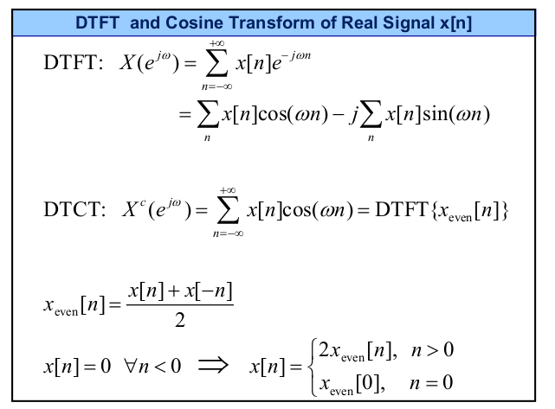
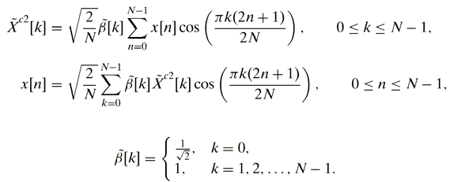
DCT-2

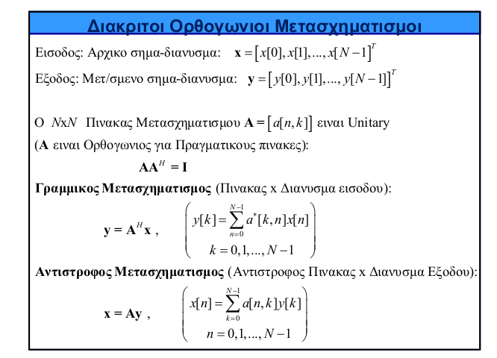
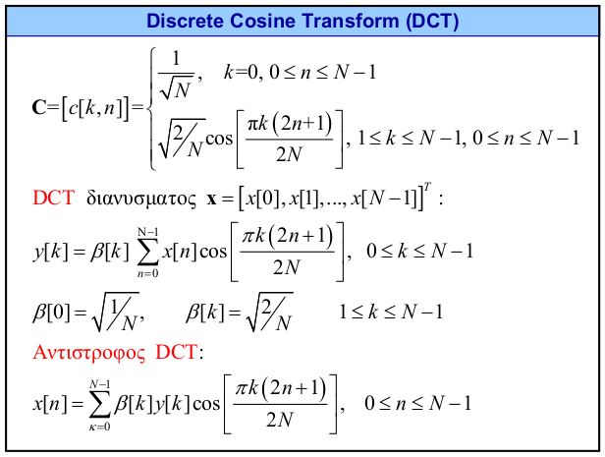
6) Cepstrum

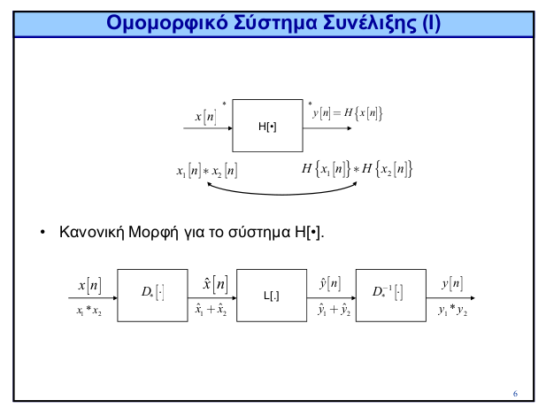
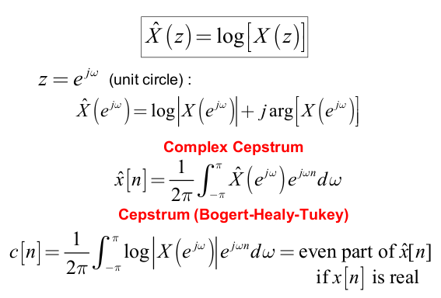
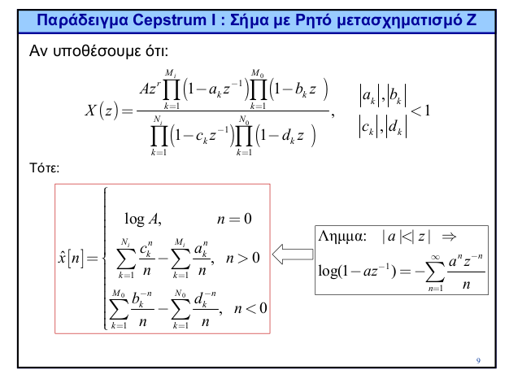
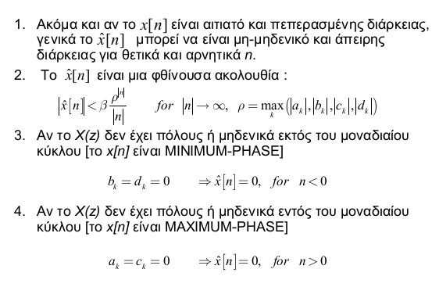
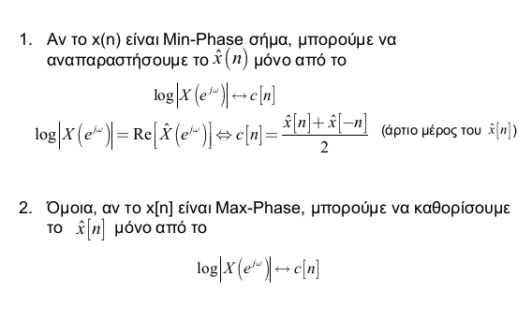
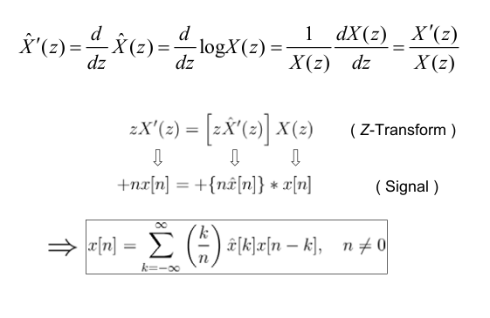
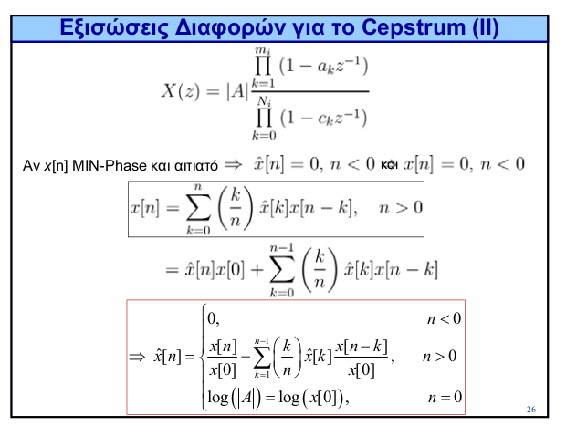
7) Στοιχεία Γραμμικής Άλγεβρας για ΨΕΣ

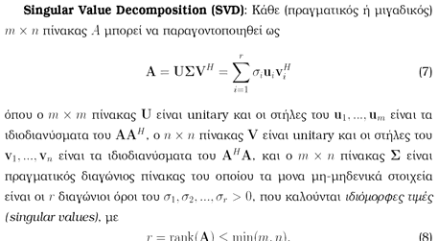
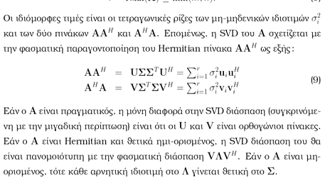
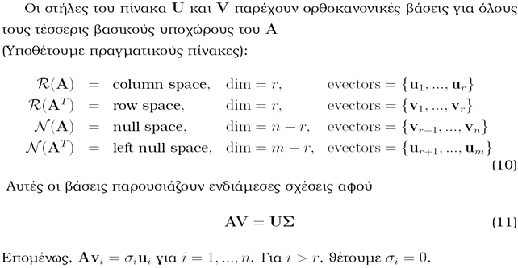
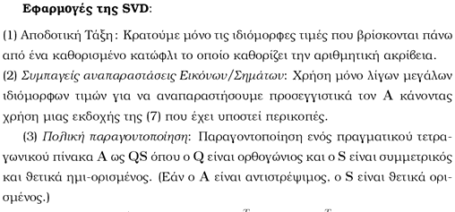
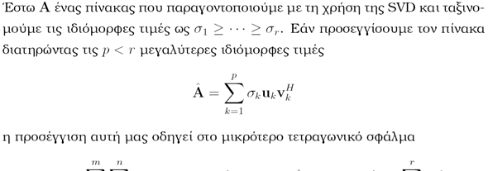
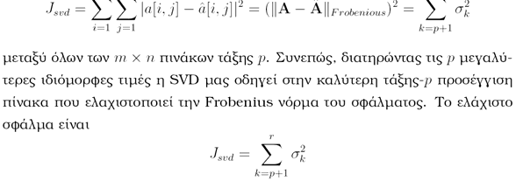
8) Γραμμική Πρόβλεψη: Θεωρία και Εφαρμογές στην Επεξεργασία Φωνής

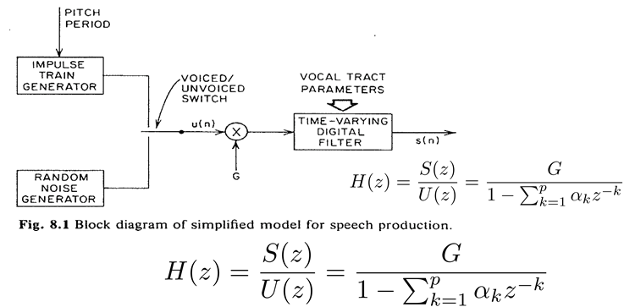
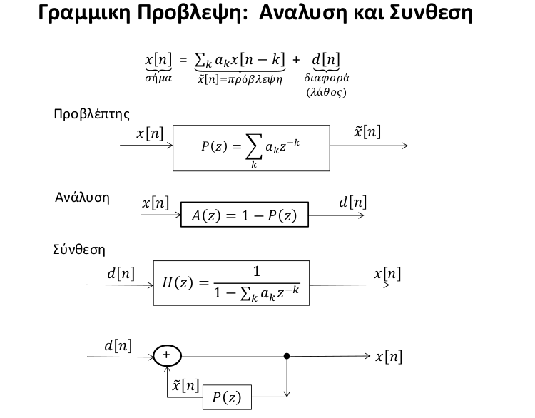
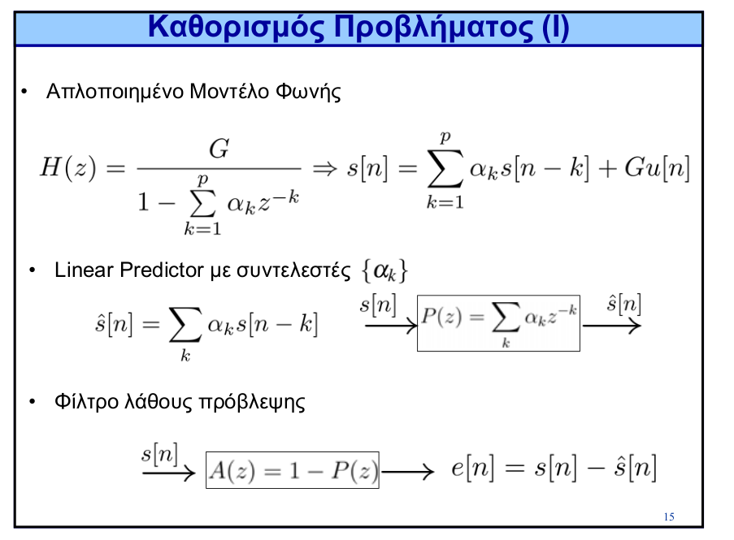
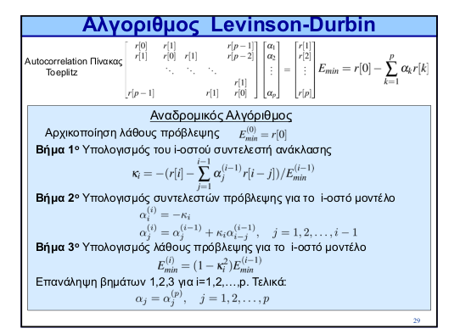
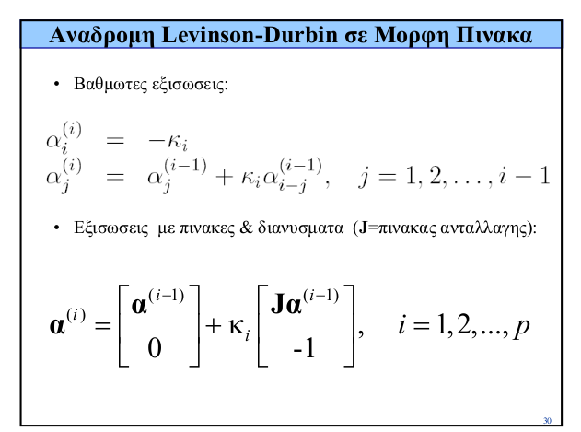
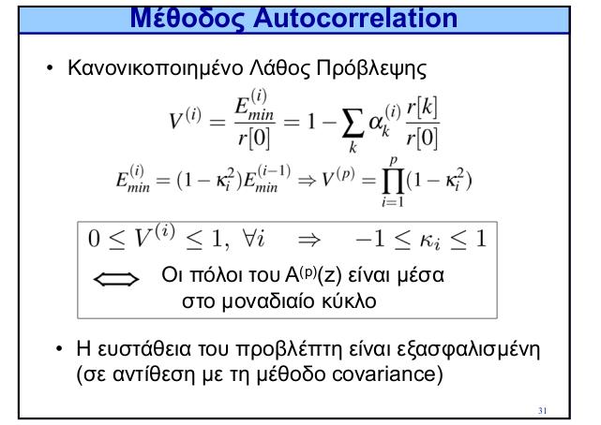
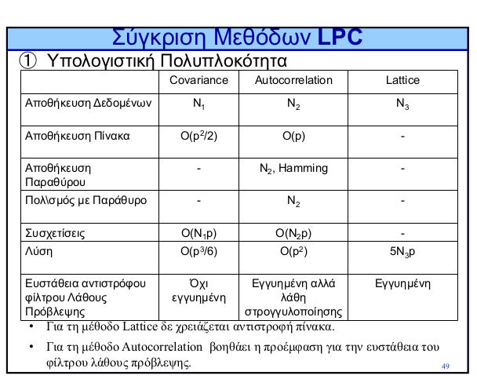
9) Ψηφιακά Συστήματα: Φάση, Καθυστέρηση, Συστήματα All-Pass, Ελάχιστης & Γραμμικής Φάσης

Καθυστερηση (Group Delay)
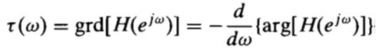

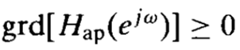

All- Pass Συστηματα
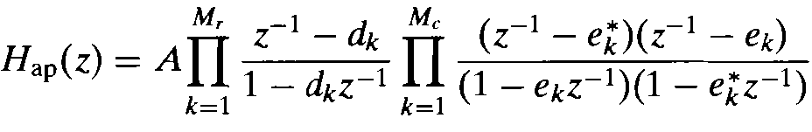

|Η_ap(z)| = A = const

Ενα αιτιατο ευσταθες ΓΧΑ συστημα ειναι Ελαχιστης (Καθυστερησης) Φασης [Minimum-Phase] εανν ολοι οι πολοι και ολα τα μηδενικα του ειναι εντος του μοναδιαιου κυκλου

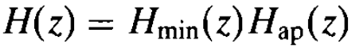

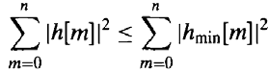
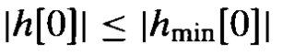
Ιδιοτητα Min-phase για Ελαχιστη Καθυστερηση Ενεργειας απο ολα τα συστηματα με ιδιο πλατος (και DC gain > 0):
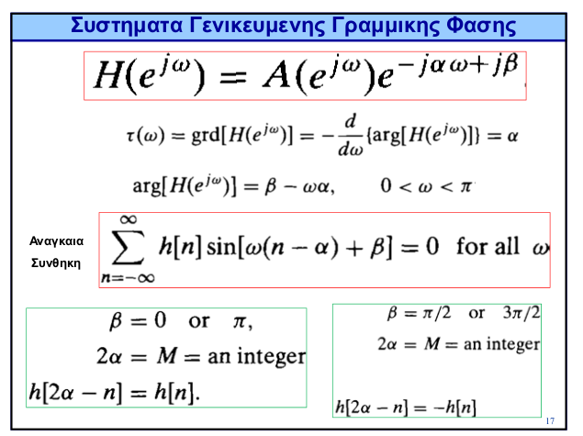
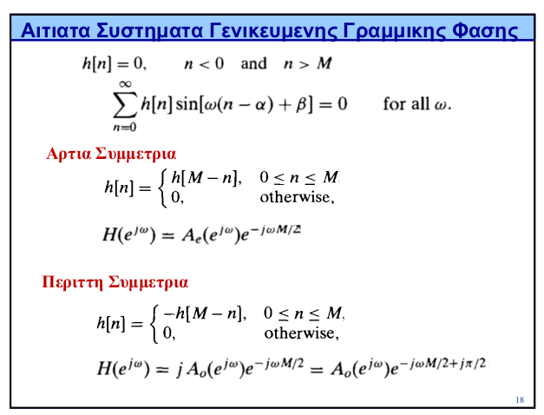
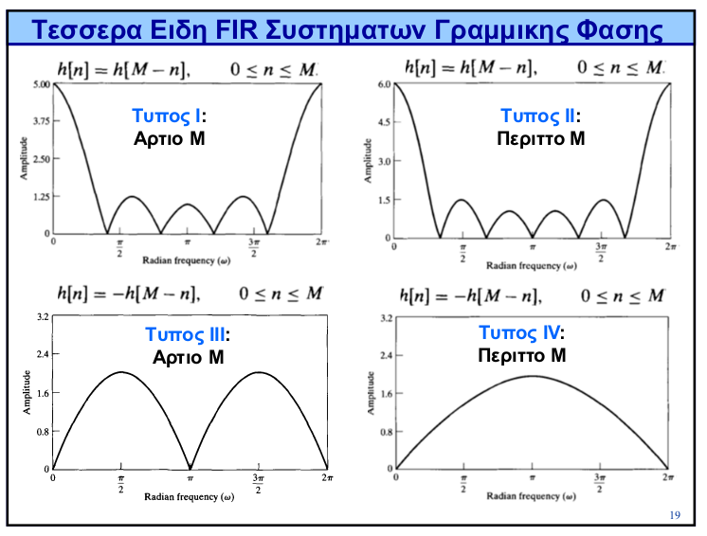
11) Στοχαστικές Ανελίξεις Διακριτού Χρόνου και Φάσμα Ισχύος

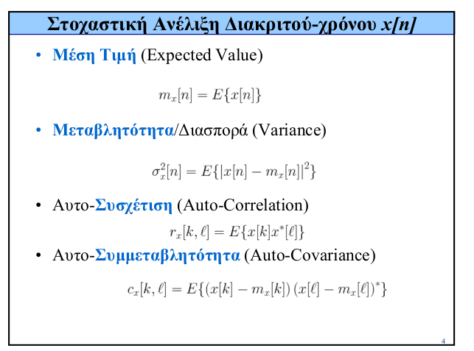
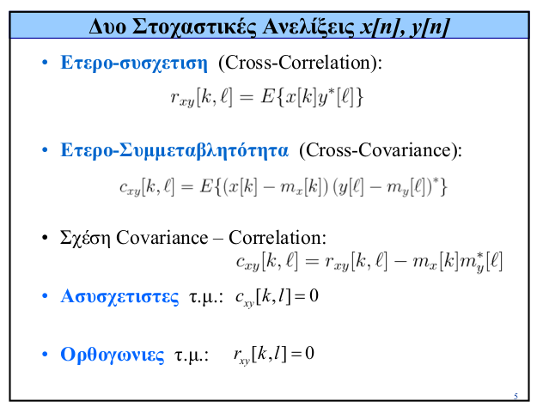
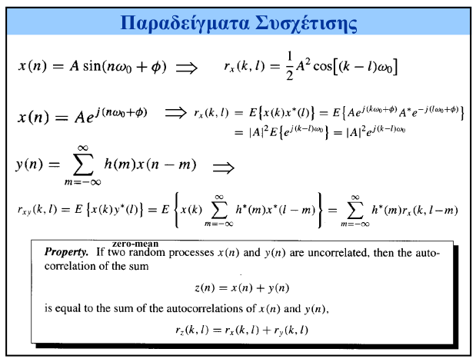
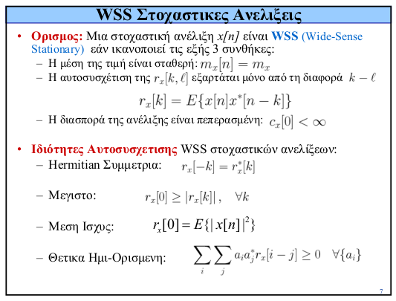
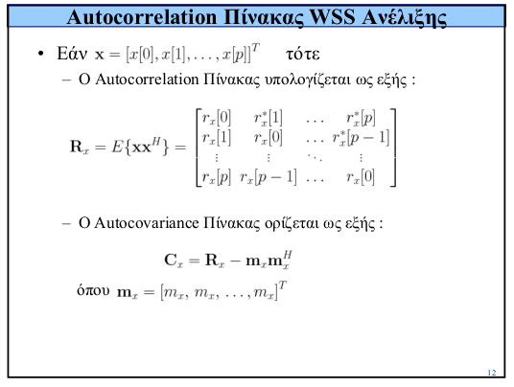
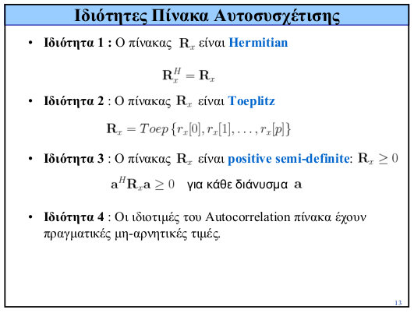
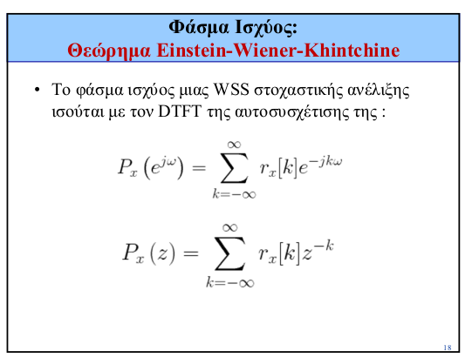
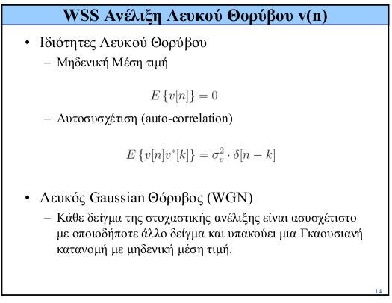
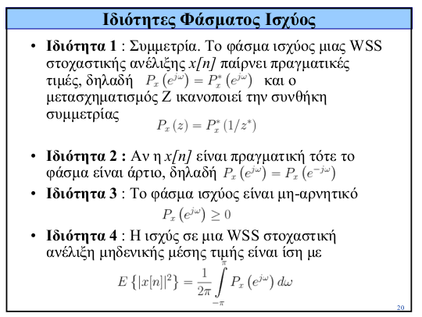
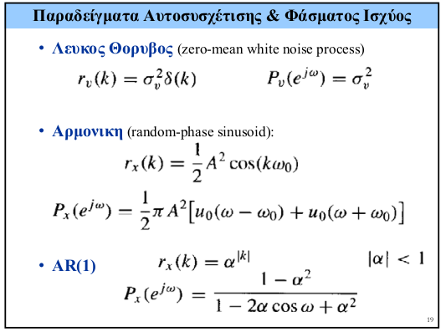
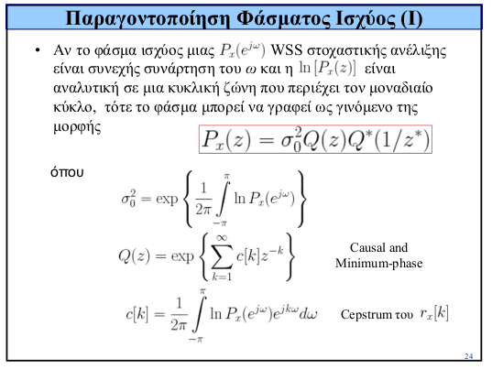
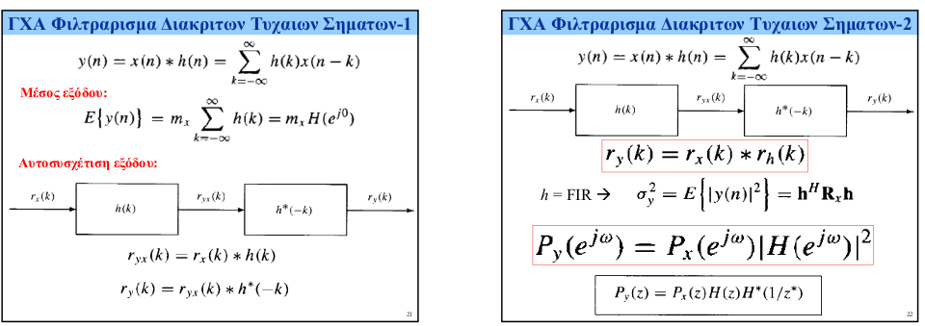
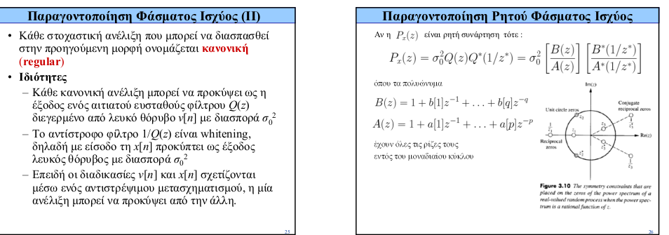
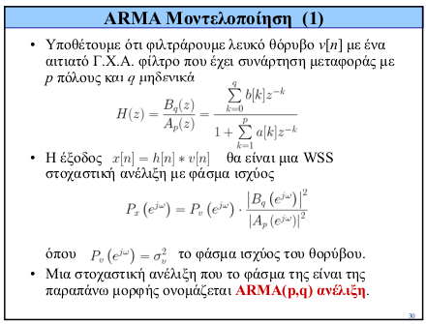
12) Στατιστικά Μοντέλα ARMA για σήματα διακριτού χρόνου

13) Μοντελοποίηση με Ελάχιστα Τετράγωνα, Βέλτιστα Γραμμικά Φίλτρα Wiener και Εφαρμογές

minimize ξ = Ε{ |e[n]|^2 } => Βέλτιστα (wiener) φίλτρο.
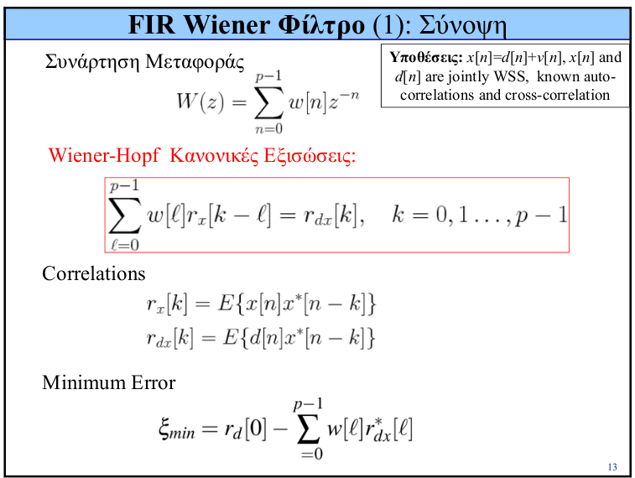
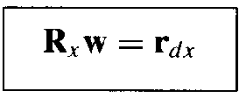
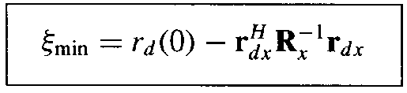
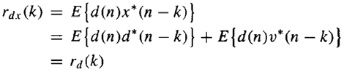
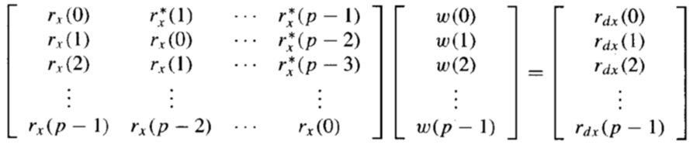
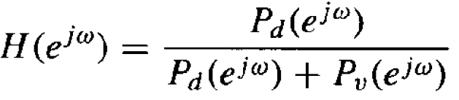
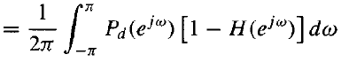
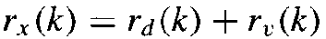
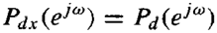
IIR Non-Causal Wiener Φίλτρο

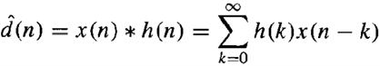
IIR Causal Wiener Φίλτρο

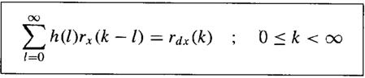
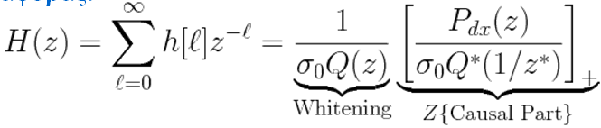
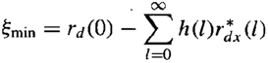
Wiener-Hopf
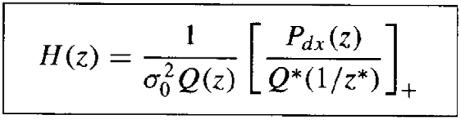
Causal Wiener φιλτρο:

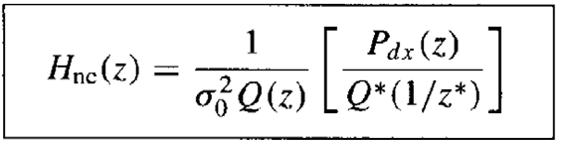
Non-causal Wiener φιλτρο:
14) Μέθοδοι Εκτίμησης Φάσματος Ισχύος Τυχαίων Σημάτων

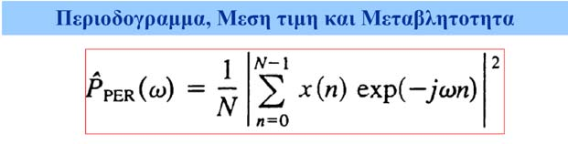
Φάσμα ισχύος
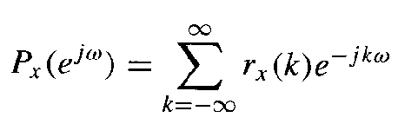

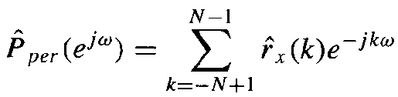
Periodogram (εκτιμηση φασματος)
15) Ορθογώνιοι Μετασχηματισμοί (DFT, DCT, Haar, SVD, KLT-PCA), Χώροι Hilbert, και Εφαρμογές

16) Ψηφιακή Κωδικοποίηση Σημάτων και Συμπίεση Δεδομένων (PCM, Log-PCM, (A)DPCM, Multipulse LPC, CELP, Vocoders, Vector Quantization)

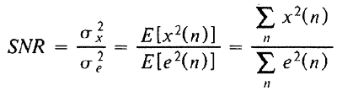
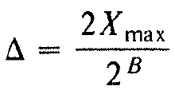
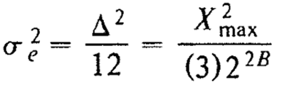
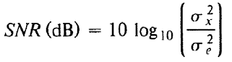
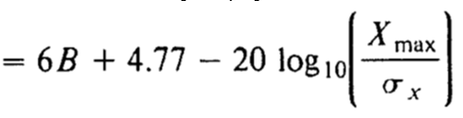
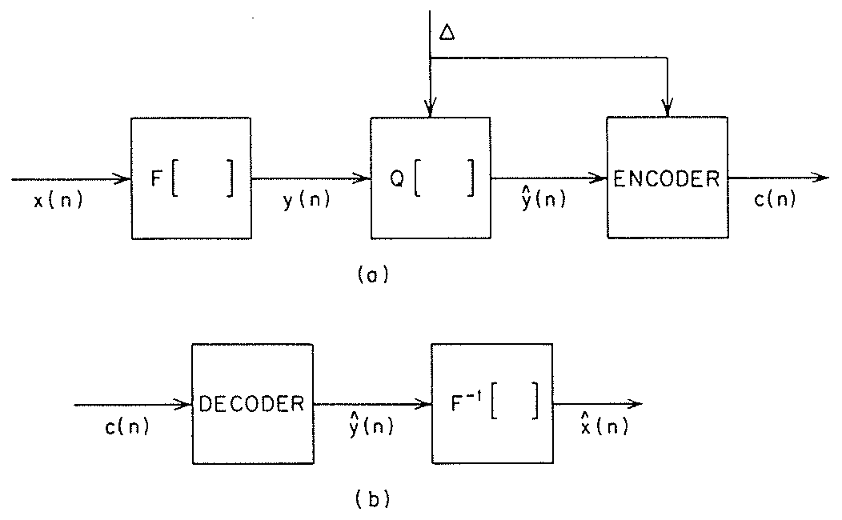
17) Θεωρία Κυματιδίων (Wavelets), CWT/DWT, και Εφαρμογές σε Χρονοσυχνοτική Ανάλυση και Πολυκλιμακωτή/Πολυρυθμική Επεξεργασία Σημάτων

